安信基金信息披露管理系统 需求规格说明书

修订记录

| 版本 | 修订说明 | 修订人 | 审核 | 修订日期 |
| --- | --- | --- | --- | --- |
| V1.0 | 新建 | 龚林 |  | 2018-10-31 |
| V1.0 | 修改 | 徐珊珊 |  | 2018-11-08 |
|  |  |  |  |  |
|  |  |  |  |  |
|  |  |  |  |  |
|  |  |  |  |  |

目录

一、概述 4

1.1项目背景 4

1.2编写目的 4

1.3术语定义 4

1.4参考资料 4

二、功能规划 5

2.1系统方案设计 5

2.2新增功能模块 5

2.2.1待办与日历 5

2.2.2信息披露事项管理 13

2.2.3 信息披露任务管理 26

2.2.4 信息披露文档管理 30

2.2.5 事前提醒 31

2.2.6对接OA功能支持 31

2.2.7对接发布平台支持 31

# 一、概述

## 1.1项目背景

安信基金公司内部存在605项对外披露事项，种类非常繁多，涵盖各种信息披露事项包括且不限于：定期报告、临时公告、监管报表等。各类披露事项缺乏

有效的系统统一管理可以方便随时提取当前时点需要进行的信息披露事项、披露进度、相关责任部门及责任人等情况。为方便统一管理这些事务工作、信披文档，并且进行多维度查询跟踪，基于现有的监管报告系统扩展建设具有对信息披露事项进行管理功能的信息披露管理系统，同时兼容原有监管报告系统功能。

## 1.2编写目的

此文档的编写目的简单阐明信息披露关系系统基本涉及思想、基本功能、模块划分依据模板间接口。以便于客户、开发、测试人员了解系统的基本情况及模块功能规划与详细功能。

## 1.3术语定义

披露事项：针对单个披露工作定义的一对一的概念，一个披露事项对应一项真实的披露工作。

披露任务：系统内建立的与披露事项一一对应的任务。

待办事项：与披露任务是多对一的关系，一个披露任务由多个部门，多个人分工时，每个人都有一个和多个（某个人有多个事项时）待办事项。

## 1.4参考资料

《安信基金信息披露分工表.xls》

《信息披露维度管理.xlsx》

# 二、功能规划

## 2.1系统方案设计

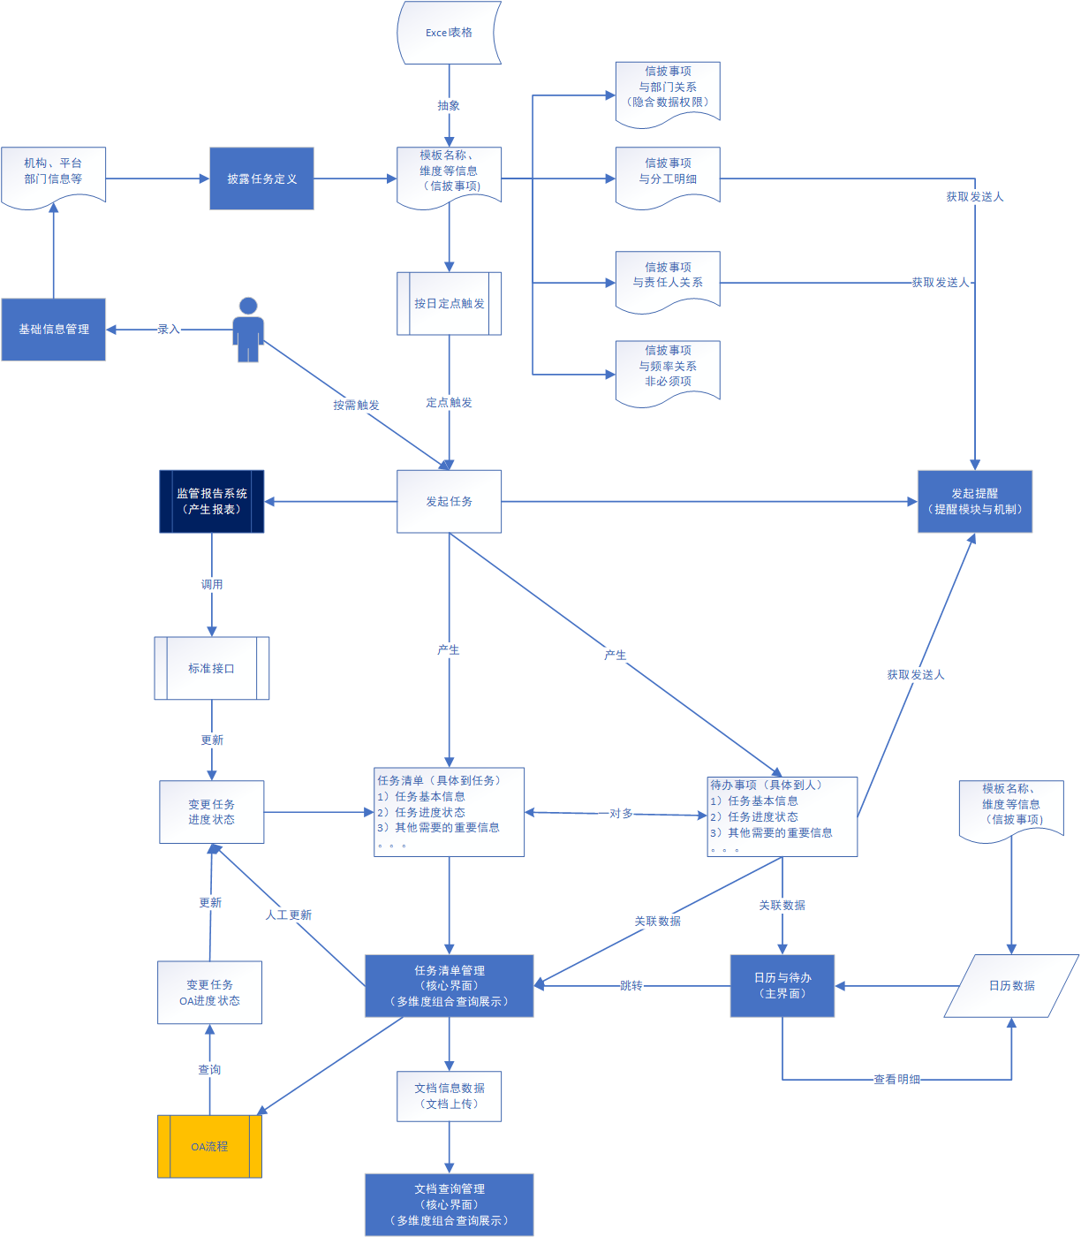

## 2.2新增功能模块

### 2.2.1待办与日历

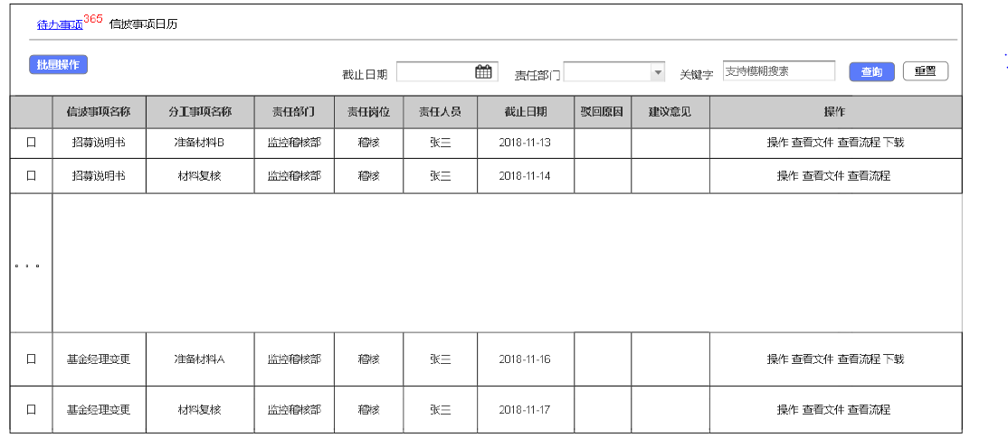

系统主界面，由两个TAB页组成：待办事项、信披事项日历。待办事项TAB页名称参考设计 **，右上角为所有待办数量总数，红色字体。信息披露日历默认按周显示。日期为事项任务截至日期 。**

#### **2.2.1.1待办事项页面**

**1.界面设计**



显示与本人相关的所有待办事项。**距离截至日期越近排序越前。** **点击信披事项名称跳转到任务管理界面，根据当前选择记录对任务管理界面进行记录过滤与定位。**

**操作列：**操作、查看文件、查看流程、下载（有生红头文件才显示）。

**此界面权限控制。只可查看自己的分工待办事项。**

**2.功能描述**

##### 1）操作

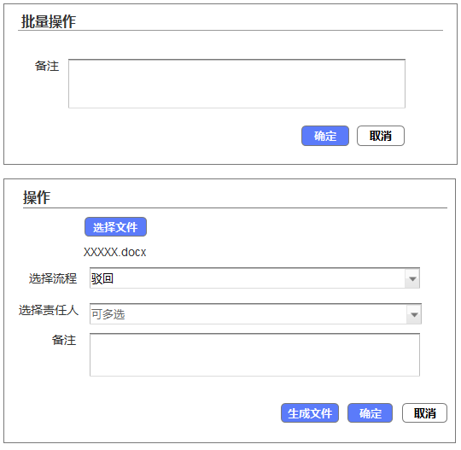

**【批量操作】界面只提供填写备注、确定功能。不支持上传文件、生成文件与驳回。**

【操作】影响的是流程节点状态的变更，查看流程界面的流程状态（处理中，待处理，已完成）。完成状态是流程节点是否走完，任务完成的状态，有的需与OA对接，查看信息披露任务管理界面完成状态（进行中，已完成）。

选择流程：下拉框，**驳回、已完成**。

选择流程为“驳回”时，出现选择责任人下拉框，可多选。自动过滤上级节点对应责任人。选择流程为“已完成”时，不显示选择责任人下拉框。

【驳回】：①当前所选记录在**查看流程界面“流程状态”变更为“待处理”**。**上级节点“流程状态”变更为“处理中”**。②上级节点操作人待办事项界面，更新相应分工事项与驳回原因。③备注内容在**上级节点待办事项界面，与查看流程界面上级节点的“驳回原因”列显示**。④当前所选记录现节点操作人待办界面仍显示此条数据，但驳回原因列不显示备注信息。

**注意上级节点没有分支，直接驳回到上级节。上级节点有分支，直接发起一个新的流程与待办进行数据调整。**

**新的流程调整完数据新起的流程结束，原来的流程被驳回的分支可以继续向下流转。**

【已完成】：①表示**已完成，在当前节点操作人的待办事项界面不显示所选此记录。②**自动触发下级节点的待办事项。下级节点若有多个分支同时触发。**③**当前所选记录在查看流程界面**流程状态”变更为“已完成”。下级节点流程状态变更为“处理中”。④**所填备注内容在下级节点待办事项界面，与查看流程界面下级节点的“建议意见”列显示。

【生成文件】**根据分工事项设置进行过滤**，生成红头文件为“否”，操作界面**不显示**“生成文件”按钮；若生成红头文件为“是”，操作界面有 “生成文件”按钮。

点击【生成文件】弹出框，加载信息事项设置中的**公告模板**，直接进行内容编辑修改。

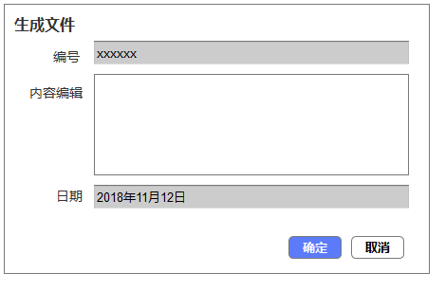

【下载】操作列下载，生成红头文件才显示此按钮，下载红头文件。

##### 2）查看文件

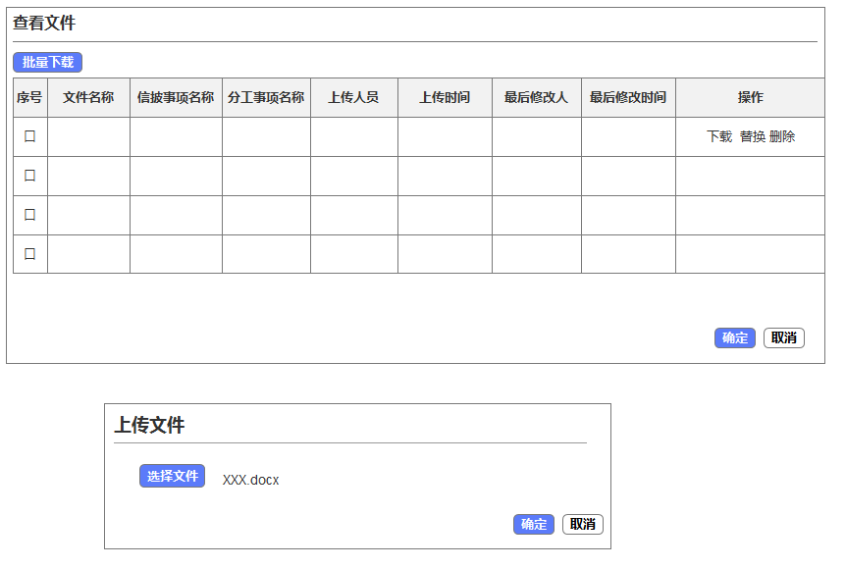

界面字段：文件名称、信披事项名称、分工事项名称、上传人员、上传时间、最后修改人、最后修改时间。操作列：下载、替换、删除。操作按钮批量下载。

点击操作列“替换”，弹出框上传文件界面。

查看所选信披事项包含所有文件。可进行替换、下载、删除操作。文件替换，后台存储替换记录，记录操作人和操作时间，替换前的表数据都要存储。

##### 3）查看流程

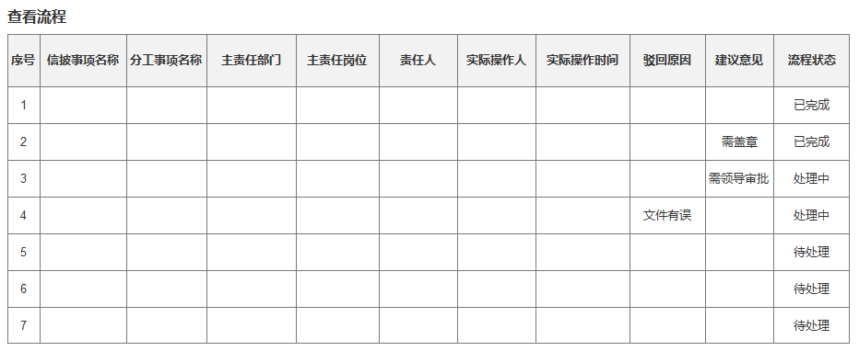

界面字段：信披事项名称、分工事项名称、主责任部门、主责任岗位、主责任人、实际操作人、实际操作时间、驳回原因、建议意见、流程状态。

**【流程状态：】**①**已完成**。待办事项界面操作选择已完成时，流程状态为“已完成”。

②**处理中**。a. 流程开始。b. 上级流程节点状态已完成。c.下级流程节点驳回。

③**待处理**。a.上级流程节点为处理中或待处理。b. 现流程节点待办事项操作“驳回”。

流程上下级节点，与是否有分支是后台进行设置维护。根据流程引擎提供判断。

**【驳回原因】下级节点驳回所填备注内容。**

**【建议意见】上级节点确定完成所填备注内容。**

##### 4）查询条件

**关键字查询**：**只支持信披事项名称列、工作事项名称列模糊搜索**

**截止日查询**：下拉出现日历，点选日期。



**责任部门查询**：树形下拉选择。

|  |  |
| --- | --- |
| 一层 | 二层 |
| 1级部门 | 管理部门 |
| 2级部门 | 产品部 |
| 市场部 |
| 综合部 |
| 3级部门 | 监控稽核部门 |

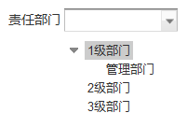

部门管理为现有模块，直接使用。**部门设置由客户手动维护。这里提供展示效果，并不是具体正确的部门分类。根据客户维护数据显示。**

#### **2.2.1.2信息披露日历**

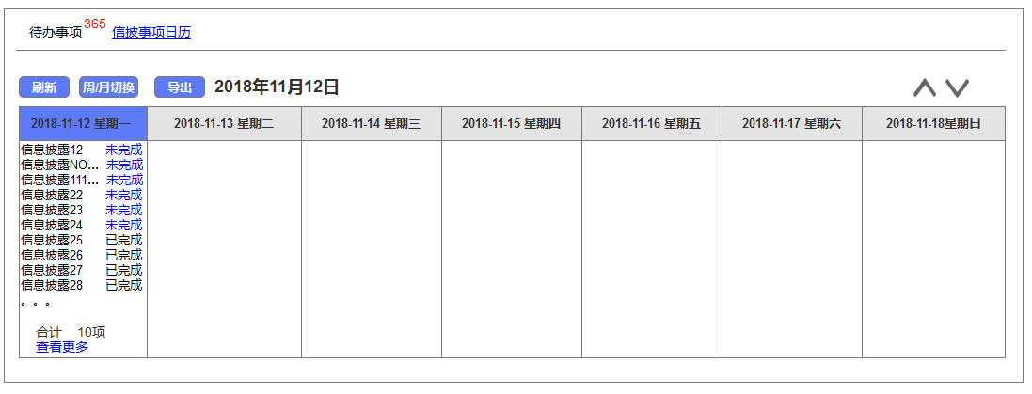

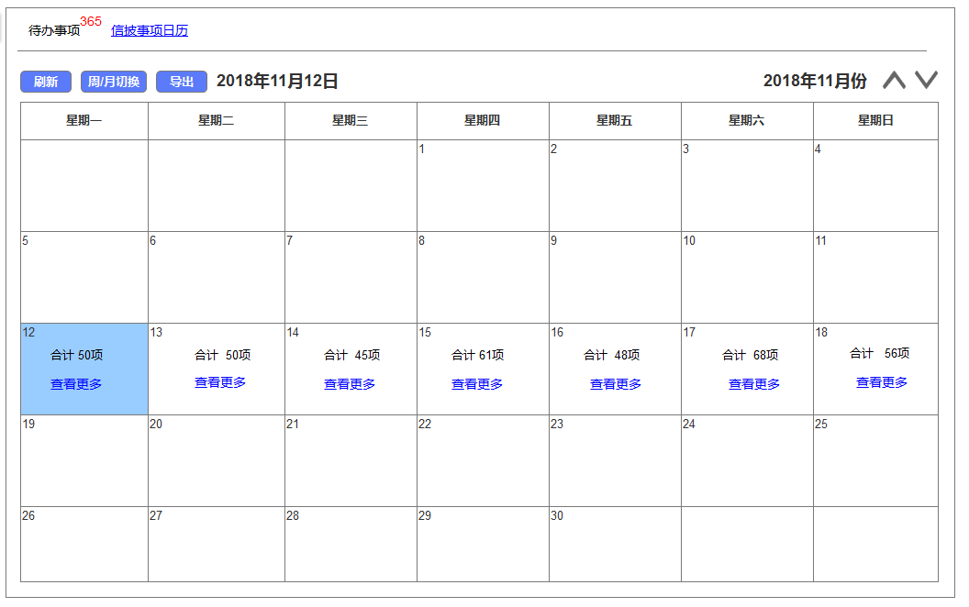

信披事项日历按周、按月两种模式，**默认按周显示。按周显示默认当日日期排在首列**。日期再后推。列表上方按钮后显示当日日期。

“周/月切换”按钮进行模式切换。上下键进行上下周/上下月份切换。月日历模式上下键切换前显示年月“**YYYY年MM月**”，**周日历前不显示**。切换时列表上方当日日期不变。

**按周**：①首行日期；②第二行截至日的信息披露事项。格式为具体事项名称+状态。**“未完成”蓝色字体，排在前，距离截止日日期越近排序越靠前。 “已完成”黑色字体。事项名称过长无法显示，用“…”表示。事项过多无法显示**底部**“…”。**底部统计信披事项总数，蓝色字体“查看更多”。

**周日历列表宽度可调节。**

**按月**：每月日历形式。每日显示统计到此截止日信披事项总数，蓝色字体“查看更多”。当日日期背景为蓝色，利于区分。

**2.功能描述：**

##### 1）查看明细

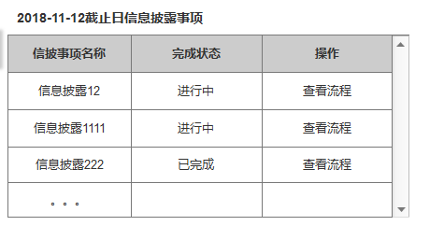

点击“查看更多”弹出框，界面名称“2018-xx-xx截止日信息披露事项”，显示**所选截止日所有的信息披露事项**。

【完成状态】①进行中。已发起任务，流程节点未走完。

②已完成。流程节点完成。

##### 2）日期切换

**切换按钮：周日历与月日历。**周日历：上下按钮，前推一周，或后推一周。月日历：上下按钮，前推一个月，或后推一个月。

点击列表上方当日日期，跳转为当日所在的周日历和月日历。

##### 3）导出

所选周/月份的所有信披待办事项，导出excel文件。包含字段：信披事项名称、完成状态、截止日期。格式如下：

|  |  |  |  |
| --- | --- | --- | --- |
| **序号** | **信披事项名称** | **截止日期** | **完成状态** |
|  |  |  |  |
|  |  |  |  |
|  |  |  |  |
|  |  |  |  |
|  |  |  |  |

**4）刷新**

更新数据。周日历中间行具体事项更新，底部“合计”总数更新。月日历每日“合计”总数更新。

### 2.2.2信息披露事项管理

4个TAB页,信息披露事项管理、分工事项设置、平台信息管理、机构信息管理。

#### 2.2.2.1信息披露事项管理

**1.界面设计**

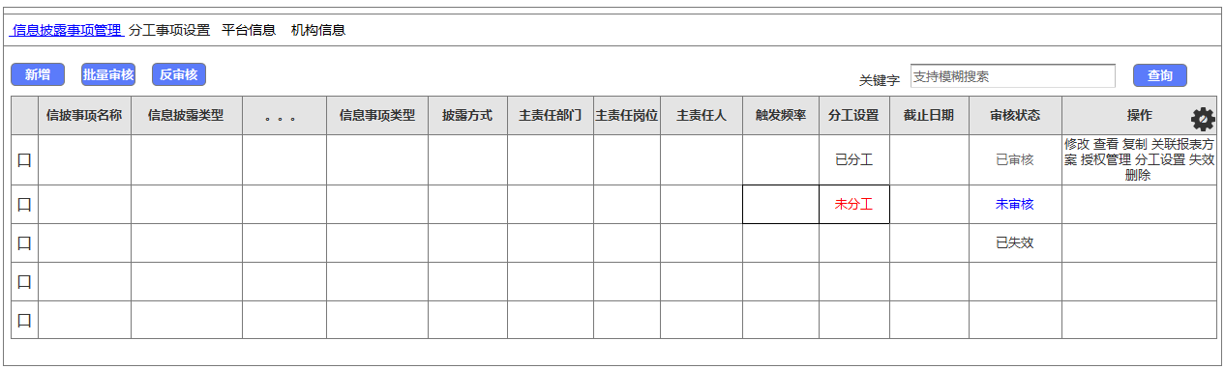

界面字段可自行设置。右侧齿轮为界面布局按钮，可设置界面字段。加载字段名称根据《信息披露维度管理.xlsx》表。**信披事项名称、分工事项、截止日期、审核状态、操作列固定存在。**

分工事项列：已设置黑色字体“已分工”，未设置为红色字体“未分工”。**未分工不可审核。**

**审核状态：**①已审核。已分工已审核。为分工不可审核。

②未审核。a未分工未审核；b已分工未审核；c反审核操作

③已失效。失效操作。

操作列：修改、查看、复制、关联报表方案、授权管理、分工设置、失效、删除。

界面按钮：新增、批量审核、反审核

界面查询条件；关键字查询。模糊搜索只支持信披事项名称列。

**点击具体信披事项名称，跳转【任务清单管理】界面，根据当前选择记录对任务管理界面进行记录过滤与定位。**

##### 1）新增/修改/复制/查看

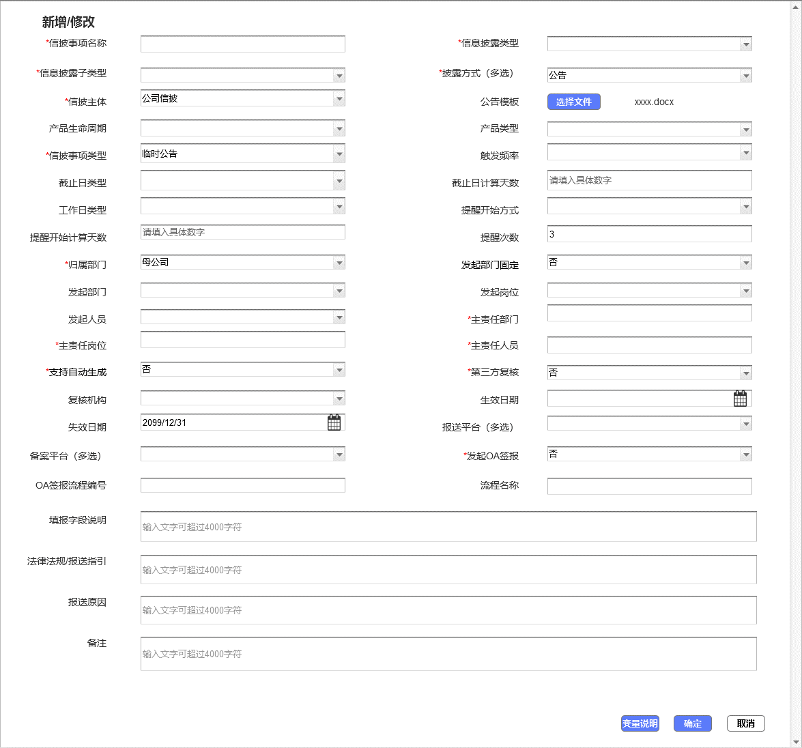

根据《信息披露维度管理.xlsx》表设置相应字段及对应的默认项。

**要公告、要报送、要备案**界面不显示字段。根据所选披露方式判断“是”，“否”，后台存储。

**截止日计算天数与提醒开始计算天数**，输入框，提示“请输入具体数字”。

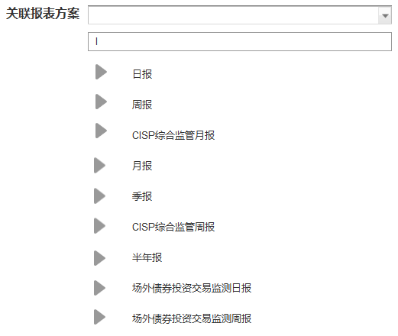**关联报表方案：**

提供下拉选择监管报表系统内的方案，一级组合类别，二级报表组合。实现与监管报表的映射关系，**进行过滤仅限信披事项类型是监管报表可设置。其他事项类型不可编辑。**

**法律法规/报送指引、填报字段说明、报送原因、备注手动输入，备注**文字内容可超过4000字符。

**流程名称：**文本框输入，建立事项与后台流程的对应关系。

**公告模板**：选择文件按钮。只能上传word文件。

**变量说明：**查看不可编辑

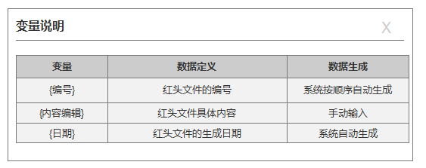

**记录状态：**不显示字段，后台存储。

|  |  |  |
| --- | --- | --- |
| **状态** | **触发条件** | **设定** |
| 0-未生效 | 数据未审核 | 不能发起，可修改可编辑可查看。**可设置分工。** |
| 1-生效中 | 数据已审核 | 不可编辑，不可修改，不可删除，可查看。**可生成任务。** |
| 2-已失效 | 点失效 | 界面显示但不支持修改，不可操作，不支持再生效。 |
| -1已删除 | 点删除 | 数据不在界面显示，后台存储。 |

**【复制】**为将所选信披事项设置复制为模块，可直接进行编辑修改。便于新增。

**【新增】/【修改】/【复制】操作时，需要依赖前面项选择结果的，要判断是否需要编辑，不需编辑的为灰色。**如信披主体选择为公司信披时，产品生命周期与产品类型字段灰色不可编辑。有在未完成任务的信披事项不可修改编辑。

**查看都不可编辑。红色“*”为必填项。**

**信息披露维度管理表**

|  |  |  |  |  |  |  |
| --- | --- | --- | --- | --- | --- | --- |
| **序号** | **依赖事项** | **字段名称** | **填写内容** | **默认值** | **其他** | **备注** |
| 1 |  | 信披事项ID |  |  |  |  |
| 2 |  | 信披事项名称 |  |  |  | 文本框，长度100 |
| 5 |  | 信息披露类型 | 参考《业务分类》一级分类 |  |  | 下拉选择 |
| 6 | 5 | 信息披露子类型 | 参考《业务分类》二级分类 | 空 |  | 下拉选择 |
| 7 | 6 | 信息披露扩展类型 | 暂无定义，未来扩展备用 | 空 | 此字段暂不显示 | 下拉选择 |
| 8 |  | 披露方式（可多选） | 公告、备案、报告 | 公告 |  | 下拉多选 |
| 9 | 8 | 公告模板 |  |  |  | 上传文件方式 |
| 10 |  | 信披主体 | 公司信披、产品信披 | 公司信披 |  | 下拉选择 |
| 11 | 10 | 产品生命周期 | 空、筹备阶段、营销阶段、基金成立、基金运作、基金终止清算 | 空 |  | 下拉选择 |
| 12 | 10 | 产品类型 | 空、全部、公募、货币、私募 | 空 |  | 下拉选择 |
| 13 |  | 信披事项类型 | 临时公告、监管报表、定期报告 | 临时公告 |  | 下拉选择 |
| 14 | 13 | 触发频率 | 空、按日、按周、按月、按季、按半年、按年 | 按月 | 最后一天 | 下拉选择 |
| 15 | 13 | 截止日类型 | 上一周期结束后9个工作日内 上一周期结束后N个自然日内 发生后N个工作日内 发生后N个自然日内 发生前N个工作日内 发生前N个自然日内 指定日期 空 | 空 |  | 下拉选择 |
| 16 | 13 | 截止日计算天数 | 0 |  |  | 文本框，只允许录入数字 |
| 17 | 13 | 工作日类型 | 国家法定节日、交易所节假日、银行间节假日 | 交易所节假日 |  | 下拉选择 |
| 18 | 13 | 提醒开始方式 | 上一周期结束开始后第N天 截止日前推第N天 任务发起日开始 空 | 空 |  | 下拉选择 |
| 19 | 13 | 提醒开始计算天数 | 0 |  |  | 文本框，只允许录入数字 |
| 20 | 13 | 提醒次数 |  | 3 |  | 文本框，只允许录入数字 |
| 22 |  | 归属公司 | 母公司、子公司 | 母公司 |  | 下拉选择 |
| 24 |  | 发起部门固定 | 是、否 | 否 |  | 下拉选择 |
| 25 | 24 | 发起部门 |  |  |  | 下拉选择 |
| 26 | 24 | 发起岗位 |  |  |  | 下拉选择 |
| 27 | 24 | 发起人员 |  |  |  | 下拉选择 |
| 28 |  | 主责任部门 |  |  |  | 下拉选择 |
| 29 |  | 主责任岗位 |  |  |  | 下拉选择 |
| 30 |  | 主责任人员 |  |  |  | 下拉选择 |
| 31 |  | 支持自动生成 | 是、否 | 否 |  | 下拉选择 |
| 32 |  | 第三方复核 | 是、否 | 否 |  | 下拉选择 |
| 33 | 32 | 复核机构 | 托管行、律师事务所、审计事务所 |  | 看机构信息管理界面 | 下拉选择 |
| 34 |  | 生效日期 | 实际生效日期 | 录入当天 |  | 日期组件 |
| 35 |  | 失效日期 | 实际失效日期 | 2099/12/31 |  | 日期组件 |
| 36 |  | 要公告 | 是、否 | 是 | 不显示字段，根据选择披露方式存储 | 下拉选择 |
| 37 |  | 要报送 | 是、否 | 否 | 不显示字段，根据选择披露方式存储 | 下拉选择 |
| 38 | 37 | 报送平台（可多选） | 中基协、证监局、证监会 |  | 看平台信息管理界面 | 下拉选择，多选 |
| 39 |  | 要备案 | 是、否 | 否 | 不显示字段，根据选择披露方式存储 | 下拉选择 |
| 40 | 39 | 备案平台（可多选） | 中基协、证监局、证监会 |  | 看平台信息管理界面 | 下拉选择，多选 |
| 41 |  | 发起OA签报 | 是、否 | 否 |  | 下拉选择 |
| 42 | 41 | OA签报流程编号 |  | 空 |  | 文本，长度不超过60 |
| 43 |  | 记录状态 | 0-未生效、1-生效中 、2 -已失效 -1 已删除 | 否 | 不显示字段，后台存储 | 不允许直接操作 |
| 3 |  | 填报字段说明 | 文字内容可超过4000字符 |  |  | 富文本，4000+ |
| 4 |  | 法律法规/报送指引 | 文字内容可超过4000字符 |  |  | 富文本，4000+ |
| 44 |  | 报送原因 | 文字内容可超过4000字符 |  |  | 富文本，4000+ |
| 45 |  | 备注 | 文字内容可超过4000字符 |  |  | 富文本，4000+ |

（注意：空用于其他项不适用时场景，蓝色项依赖前面的项的选择结果。）

##### 3）授权管理

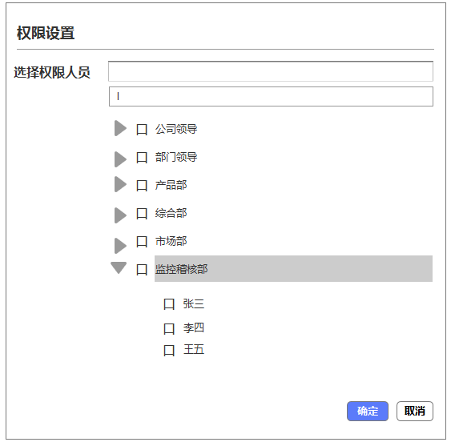

**信息披露事项管理界面不做数据权限过滤。信息披露任务管理进行数据权限过滤。**

授权管理功能为额外授权管理。未授权的情况下，有权限的人员：信披任务发起人、信披任务主责任人、信披任务对应信披事项分工设置中的分工责任人。进行授权设置，授权人员可查看。信息披露任务管理界面数据权限同。

##### **4）失效**

点击失效数据仍显示，所在行显示为灰色。但不可操作，不支持修改、不支持再生效。失效时间修改为点击失效的操作时间。记录状态为：2 -已失效。

##### **5）删除**

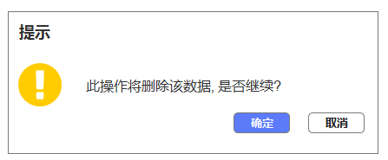

删除弹出提示界面。数据不在界面显示，后台需存储。记录状态为：-1 已删除。注：任务已发起，待办事项中只要有一条已完成状态就不可删除。

##### 6）批量审核

**信披事项生效。**记录状态：1-生效中。**注：事项未分工不可审核。**

##### 7）反审核

信披事项未生效。记录状态：0-未生效。可进行修改，可设置分工。已发起任务，有任一流程节点完成不可反审核。已发起任务若事项定义有误只能在任务删除，重新定义重新发起。

**8）分工设置：**操作列分工设置，当前所选信披事项过滤。同分工事项设置tab页编辑功能。

#### 2.2.2.2分工事项设置

**1.界面设计**

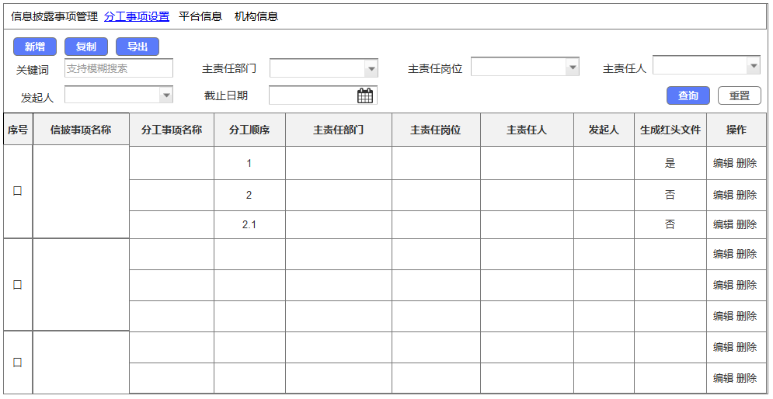

分工事项设置数据权限通过事项发起人、责任人、分工责任人、事项特殊权限人员来过滤。

显示关键字模糊搜索只支持信披事项名称与工作事项名称列。需要生成红头文件，统一推送分工事项设置主责任人。

**2.功能描述**

##### 1）新增/复制/编辑

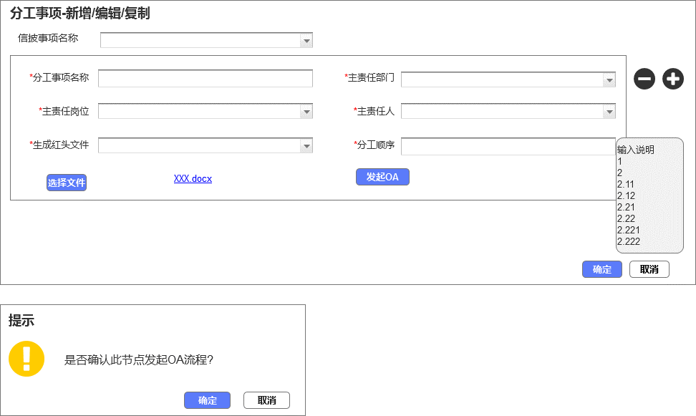

**信披事项名称**：下拉框单选，支持关键字模糊搜索。

下拉框树形结构。根据《信息披露维度管理.xlsx》sheet2业务分类设置。一级为业务分类，二级业务类别，三级具体事项名称。

【新增】**/【**复制**】操作：**过滤，**只加载未分工事项设置的信披事项**。

【编辑】操作：信披事项名称默认所选记录，不可编辑。

**截止日期：**根据所选信披事项加载设置，不可编辑。

主责任部门：下拉框单选。必填项

主责任岗位：下拉框单选。根据所选部门过滤加载。必填项

主责任人：下拉框单选。根据所选岗位过滤加载。必填项

生成红头文件：下拉框单选，是/否。必填项。“是”在信息披露事项新增/编辑界面有“生成文件”按钮。“否”则不显示。

分工顺序：浮窗提示输入说明。

选择文件：上传会议记录，填表说明等附件。文件名称蓝色字体，点击下载。

**：**新增分工事项。

**：**删除分工事项。

是否发起OA：所选节点与OA对接。

##### 2）导出

导出文件包括：分工事项excel表格（如下）、上传的附件。

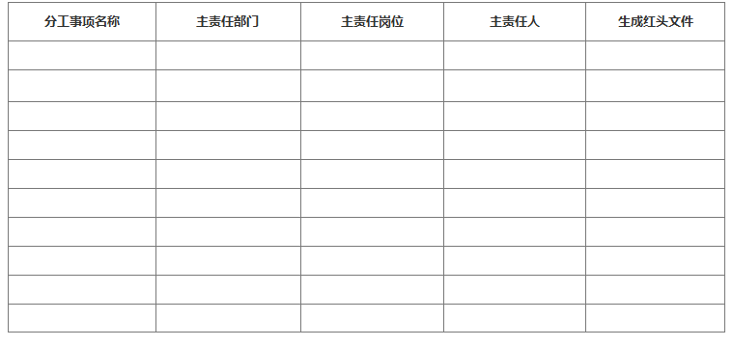

#### 2.2.2.4平台信息管理

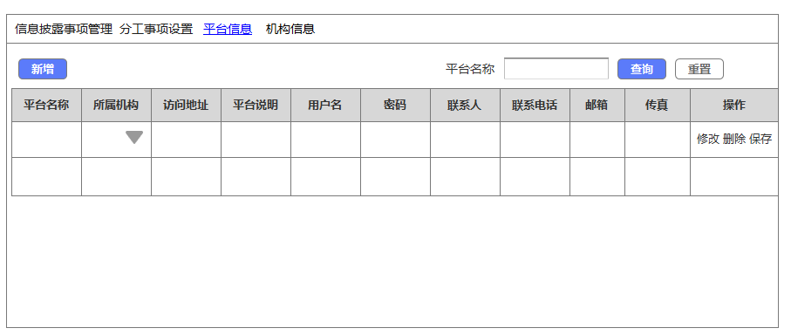

#### 2.2.2.5机构信息管理

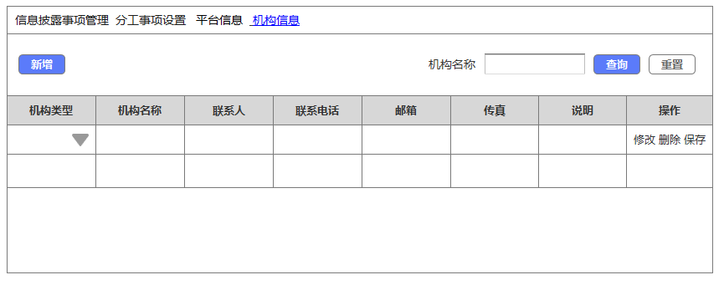

2个子页面平台信息与机构信息。都支持功能：新增，修改，删除、保存。新增在下方插入行。修改，点击单元格直接进行修改，完成点操作列保存。**平台所属机构，机构类型为下拉框单选。**选项根据信息披露维度管理表设置。

### 2.2.3 信息披露任务管理

**1.界面设计**

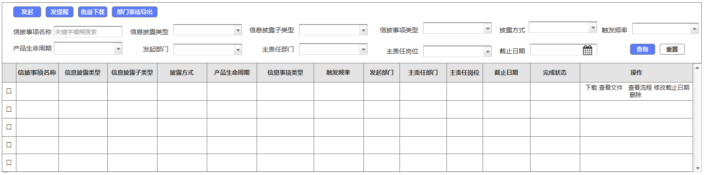

信息披露任务的数据权限通过事项发起人、责任人、分工责任人、事项特殊权限人员来过滤。

界面字段：信披事项名称、信息披露类型、披露方式、产品生命周期、信息事项类型、触发频率、发起部门、主责任部门、主责任岗位、截止日期、完成状态、操作。操作列：下载、查看文件、查看流程、删除。

**完成状态：**

①进行中。已发起任务，流程节点未走完。未完成任务的信披事项不可修改编辑。

②已完成。流程节点完成。

界面按钮：发起、发提醒、批量下载、部门事项导出

查询条件：信披事项名称、信息披露类型、信息披露子类型、披露方式、产品生命周期、信披事项类型、触发频率、发起部门、主责任部门、主责任岗位、截止日期。

任务管理界面若未进行授权，未授权的情况下，有权限的人员范围：信披任务发起责任人、信披任务主责任人、信披任务对应信披事项分工设置中的责任人。进行授权设置，授权人员可查看。

**2．功能描述**

##### 1）查看文件

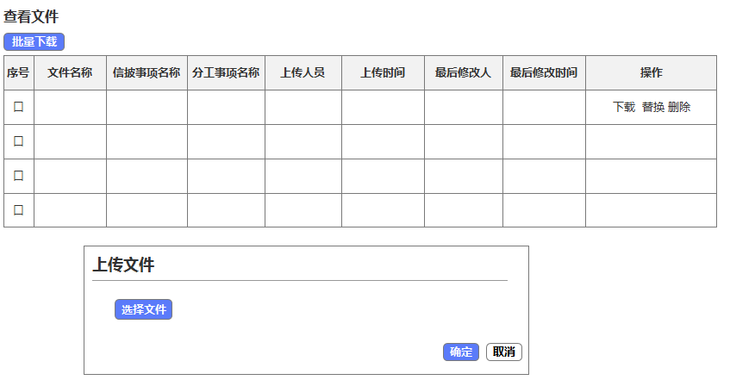

查看每一信披事项包含文件。可进行批量下载、下载、替换、删除操作。文件替换，后台存储替换记录，记录操作人和操作时间，替换前的表数据都要存储。

##### 2）发起任务

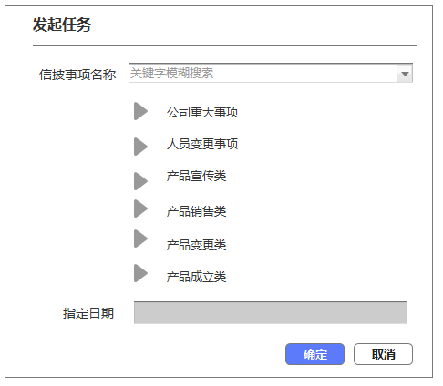

信披事项名称可关键字模糊搜索。树形结构下拉框单选。根据《信息披露维度管理.xlsx》sheet2业务分类设置。**一级为业务分类，二级业务类别，三级具体事项名称。**

**发起任务过滤，披露方式为临时公告的所有事项**。其余根据事项定义自动发起任务。若信披事项定义**截止日类型为指定日期，输入指定日期，其他类型下不可编辑。**记录状态为：1-生效中。

此功能为临时公告**人工发起任务。**系统也会自动发起任务。无论人工发起还是自动发起都需进行记录：发起人员与发起时间。自动发起就记录为system与发起时间。

**发起任务时，平台信息、机构信息采用关联显示，信披事项如下字段采用快照（发起部门、发起岗位、发起责任人、主责任部门、主责任岗位、主责任人），其他字段则采用关联显示，需要显示的所有分工信息采用快照方式。**

##### **3）下载**

操作列下载，所选信披事项所有文件。

批量下载，所勾选的信披事项的所有文件。

##### **4）发提醒**

根据分工事项设置，提醒下一级节点责任人。内容为：

“您好！

请您登陆相应平台办理以下待办事项。

|  |  |  |  |  |  |  |
| --- | --- | --- | --- | --- | --- | --- |
| **序号** | **信披事项名称** | **分工事项名称** | **责任部门** | **责任岗位** | **责任人员** | **截止日期** |
|  |  |  |  |  |  |  |
|  |  |  |  |  |  |  |
|  |  |  |  |  |  |  |

谢谢！”

##### 5）部门事项导出

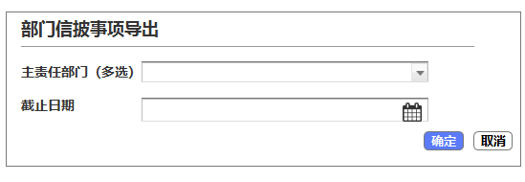

选择主责任部门，可多选。选择截止日期。导出excel文件。字段内容同任务管理界面字段（除操作列）。

|  |  |  |  |  |  |  |  |  |  |  |  |  |
| --- | --- | --- | --- | --- | --- | --- | --- | --- | --- | --- | --- | --- |
| **部门** | **信披事项名称** | **信息披露类型** | **信息披露子类型态** | **披露方式** | **产品生命周期** | **信息事项类型** | **触发频率** | **发起部门** | **主责任部门** | **主责任岗位** | **截止日期** | **完成状态** |
|  |  |  |  |  |  |  |  |  |  |  |  |  |
|  |  |  |  |  |  |  |  |  |  |  |  |  |
|  |  |  |  |  |  |  |  |  |  |  |  |  |
|  |  |  |  |  |  |  |  |  |  |  |  |  |
|  |  |  |  |  |  |  |  |  |  |  |  |  |

##### 6）修改截止日期

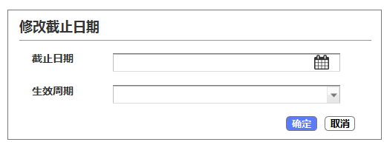

生效周期:下拉单选，本周期生效、下周期生效。

##### 6）删除



操作列：删除按钮。点击弹出提示界面。**权限控制， 只有发起人可删除。**

##### 8）查看流程

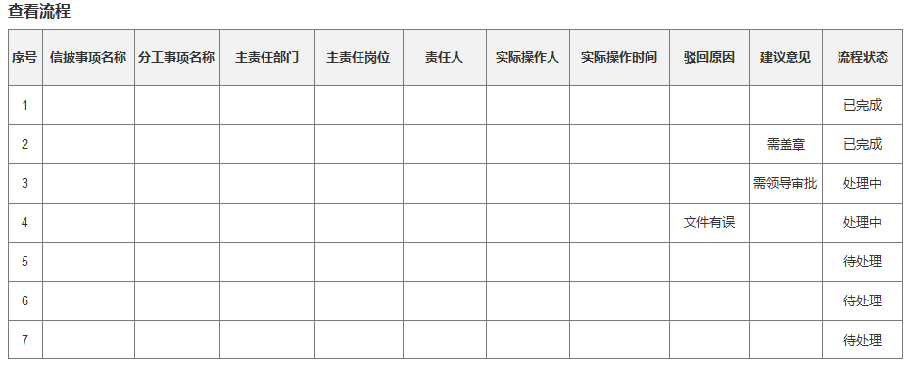

### 2.2.4 信息披露文档管理

**1．界面设计**

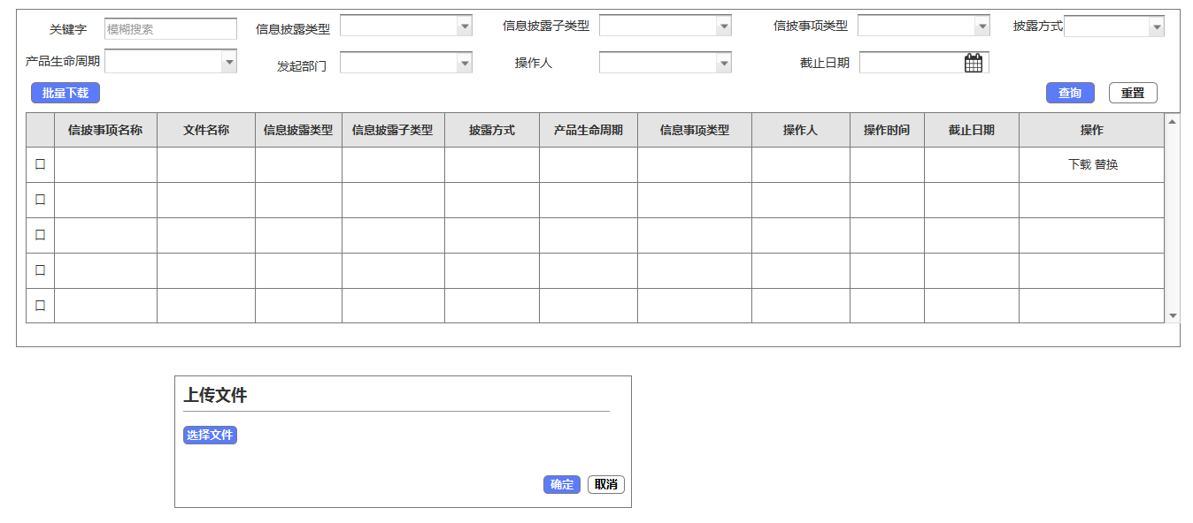

界面字段：信披事项名称、文件名称、信息披露类型、信息披露子类型、披露方式、产品生命周期、信息事项类型、操作人、操作日期、操作。操作列（替换、下载）

界面查询条件：信披事项名称、信息披露类型、信息披露子类型、披露方式、产品生命周期、信披事项类型、发起部门、操作人。**关键字模糊搜索只支持信披事项名称、文件名称列。**

**2．功能描述**

**1）批量下载：**勾选所选文件批量下载

**2）替换：**文件替换**，**后台存储要留存替换记录，替换前表格数据也需保存。

**3）查询。**

### 2.2.5 事前提醒

提醒在工作日发送，节假日不发送。

提醒设置：1.【信息披露事项定义设置】模块设置提醒开始方式、提醒开始计算天数、提醒次数。2.【信息披露任务管理】，选择信披事项点“发起”按钮。

根据分工事项设置每个人分别发送提醒，提醒内容为:

“您好！

请您登陆相应平台办理待办事项

。

|  |  |  |  |  |  |  |
| --- | --- | --- | --- | --- | --- | --- |
| **序号** | **信披事项名称** | **分工事项名称** | **责任部门** | **责任岗位** | **责任人员** | **截止日期** |
|  |  |  |  |  |  |  |
|  |  |  |  |  |  |  |
|  |  |  |  |  |  |  |
|  |  |  |  |  |  |  |
|  |  |  |  |  |  |  |
|  |  |  |  |  |  |  |
|  |  |  |  |  |  |  |

谢谢！”

### 2.2.6对接OA功能支持

OA系统（泛微），需要支持发起OA流程，从OA获取数据，发起信息披露任务、信息披露待办事项、以及更新信息披露任务状态等操作。

同步OA用户的功能。

### **2**.2**.7**对接发布平台支持

支持对接安信内部发送邮件、短信平台。

**注意：监管报表支持自动上报功能。管理系统与监管报表系统对接可获取上报状态。**